Грипп. Меры профилактики
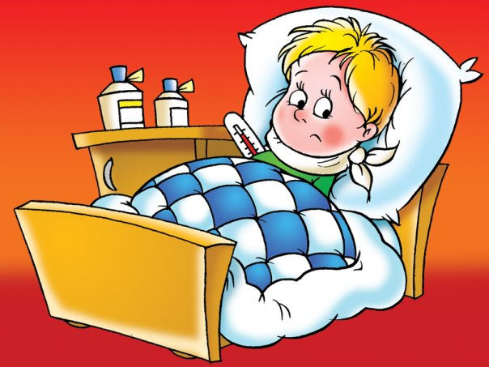
Грипп - это острое инфекционное заболевание, характеризующееся поражением главным образом слизистой дыхательных путей и явлениями высокой интоксикации (болезненным состоянием организма).
Известно три основных типа вирусов гриппа: А, В и С и несколько видов их разновидностей. Эти вирусы несколько отличаются по своему строению и вызывают заболевания различной тяжести. Вирус гриппа А и В, вызывают наиболее тяжелые формы гриппа в отличие от С, который переносится человеком сравнительно легче.
Пути передачи и симптомы заражения гриппом:
Больной гриппом человек с первых часов заболевания является источником инфекции.
Инкубационный период колеблется от нескольких часов до 1-2 дней при гриппе А и до 3-4 дней при гриппе В.
Путь передачи инфекции:
- воздушно-капельный. При кашле, чихании, разговоре из носоглотки больного или вирусоносителя выбрасываются частицы слюны, слизи, мокроты с болезнетворной микрофлорой, в том числе с вирусами гриппа.
- через предметы обихода (полотенца, носовые платки, посуду и т.п.).
Основными симптомами являются:
- появление озноба;
- внезапное резкое повышение температуры тела;
- общее недомогание;
- боль в мышцах;
- головная боль (преимущественно в области лба); Я вялость или возбуждение;
- покрасневшие глаза и лицо;
- сухое навязчивое покашливание;
- заложенность носа с незначительными выделениями.
Течение болезни
Клинические проявления болезни не зависят от типа вируса. Заболевание начинается внезапно. Появляется озноб, температура тела быстро поднимается до 38-40°С. Больной жалуется на сильную головную боль при движении глазными яблоками, ломоту во всем теле разбитость, заложенность носа, светобоязнь, слезотечение, першение в горле, вялость, сонливость, головокружение. В ряде случаев возможна бессонница, иногда рвота, обморочные состояния, бред, судороги, потеря сознания.
Через 2-3 дня появляются серознойно-гнойные выделения из носа (насморк), отмечается отечность мягкого неба, дужек, язычка. У большинства больных наблюдается кашель вследствие трахеита и трахебронхита, причем кашель при гриппе болезненный, сухой, спустя несколько дней появляется мокрота. Если грипп протекает без осложнений, то острый период болезни продолжается 3-5 дней, и окончательное выздоровление наступает в течение 5-10 дней.
Лечение гриппа
Лечение, как правило, осуществляется в домашних условиях. Госпитализации подлежат больные с тяжелым течением болезни и осложнениями, а также страдающие хроническими заболеваниями сердечно-сосудистой системы, органов дыхания и др.
Больные должны соблюдать постельный режим в течение всего лихорадочного периода во избежание осложнений, желательно им выделить изолированное помещение, посуду, полотенца и т.д.
Надевайте маску при близких контактах с больным, после чего незамедлительно утилизируйте ее.
Мойте руки водой с мылом или обрабатывайте их спиртосодержащей жидкостью после каждого прикосновения к больному или к его носовым платкам, белью.
Выполнять неукоснительно все рекомендации врача, своевременно принимать выписанные лекарства.
Проводить симптоматическую терапию при легкой и средней формах болезни - жаропонижающие, снотворные, откашливающие средства, капли в нос, полоскание ротоглотки отваром трав и т.д.
Удлинить дневной и ночной сон больного.
Полноценное питание, богатое витаминами. Во время высокой температуры желательно преобладание молочно-углеводной пищи.
Обильное теплое питье с малиной, медом, отваром цветов липы, а также теплое молоко со щелочной минеральной водой или пищевой содой с целью уменьшения першения в горле.
Меры профилактики и защиты
Чтобы оградить себя и своих близких от заболевания гриппом и его тяжелых последствий, следует предпринимать определенные меры предосторожности и защиты. К ним относятся:
Вакцинация - основной и наиболее эффективный метод профилактики. И хотя она не гарантирует стопроцентную защиту от гриппа, но благодаря вакцине заболевание либо предупреждается еще до его начала, либо протекает легко и без осложнений. Иммунитет к вирусу сохраняется от полутора до 8-10 месяцев.
Неспецифическая профилактика заболевания гриппом. Она подразделяется на экстренную и сезонную профилактику. Экстренная неспецифическая профилактика проводится, как правило, в течение ограниченного периода времени (7-10 дней) с момента контакта с больным гриппом человеком дома или на работе. Для сезонной неспецифической профилактики характерен прием лекарственных препаратов, повышающих сопротивляемость организма к инфекции за месяц до начала сезонного подъема заболеваемости гриппом и на протяжении всей эпидемии, т.е. в течение 4-6 недель.
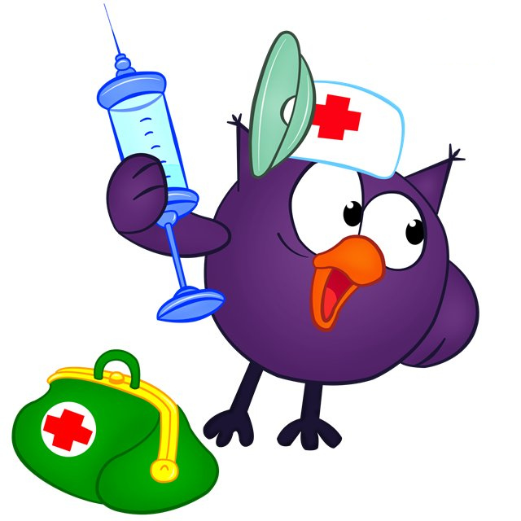
К препаратам сезонной профилактики относятся различные неспецифические лекарственные средства. Это иммуномодуляторы (препараты женьшеня, элеутерококка, эхинацеи, иммунал, и др.), лекарственные средства стимулирующие выработку в организме интерферона (дибазол, но-шпа, циклоферонм и др.), витамины групп А, С и Е (антиоксидантный комплекс или антиоксикапс).
Самостоятельный прием препаратов для экстренной и сезонной профилактики недопустим. Он назначается только лечащим врачом с учетом индивидуальных особенностей организма пациента.
Применение немедикаментозных методов Они будут эффективны, если человек пользуется ими регулярно, ведет активный и здоровый образ жизни.
Закаливание - физические упражнения, воздушные ванны, влажные обтирания, обливание рук и ног холодной водой, контрастный душ - надежные защитники от гриппа и ОРВИ.
Носить одежду соответственно погоде, но не кутаться, не ходить с непокрытой головой и в легкой обуви.
Избегать нахождения в местах скопления людей в период эпидемии, а если это невозможно, то перед выходом из дома необходимо смазывать носовые ходы оксолиновой мазью.
При кашле и чихании прикрывайте рот и нос одноразовыми носовыми платками. После использования выбрасывайте платок в мусорную корзину.
Тщательно и часто мойте руки водой с мылом, старайтесь не прикасаться к своему роту и носу, глазам.
Стараться в этот период не посещать массовые мероприятия, особенно те, которые проводятся в помещениях. Меньше пользоваться городским транспортом, ходить в гости и т.д.
Сбалансированное питание - ежедневное использование в рационе свежих овощей и фруктов, лука и чеснока.
Ежедневные прогулки на свежем воздухе, проветривание помещений дома и на работе

